Лабораторная работа № 12

Репликация данных

Цель работы – реализовать процесс репликации данных между серверами СУБД.
Задание:
- Объединитесь в группы по 2-3 человека.
- Сформулируйте задачу для репликации. Может быть использована любая СУБД по вашему выбору. Необходимо реализовать либо репликацию слиянием, либо моментальными снимками или их аналог.
- Выберите топологию репликации.
- Разделите между собой роли: издателя, распространителя, подписчика.
- Выполните настройку репликации на всех узлах.
- Продемонстрируйте процесс репликации преподавателю.
- Подготовьте отчет о выполненной работе. В отчете должны быть указаны:
  - Параметры серверов, участвующих в репликации;
172.20.10.8 DESKTOP-4LF1BPV
172.20.10.3 DESKTOP-2DSGURS
  - Топология репликации;
Издатель - подписчик
  - Поставленная задача;
Синхронизация таблицы клиентских данных для обеспечения доступности.
  - Вид репликации;
Слияние
  - Краткое описание настройки каждого из узлов;
Отключили брандмауэр.
  - Несколько скриншотов выполнения репликации.
- Сдайте отчет преподавателю.
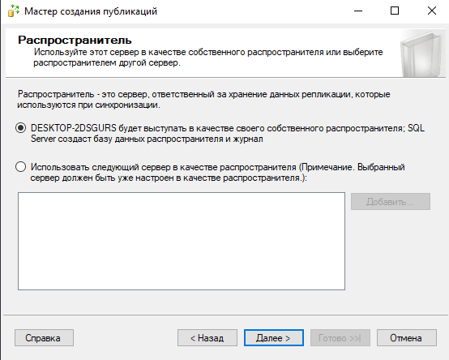
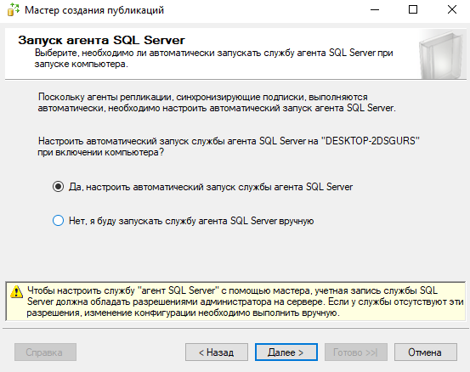
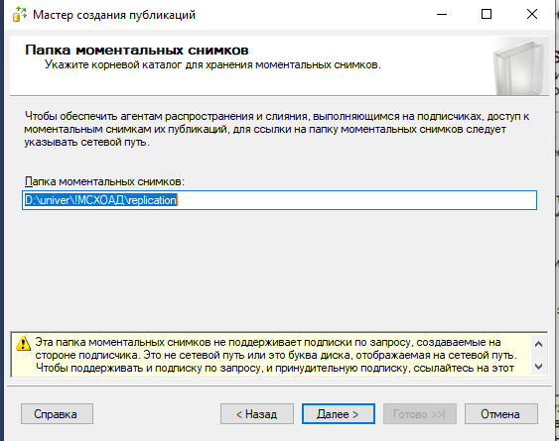
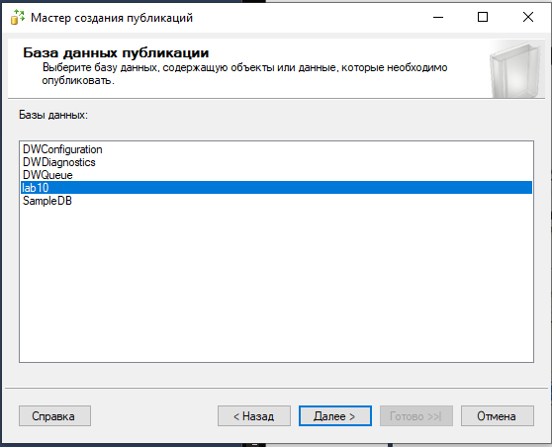
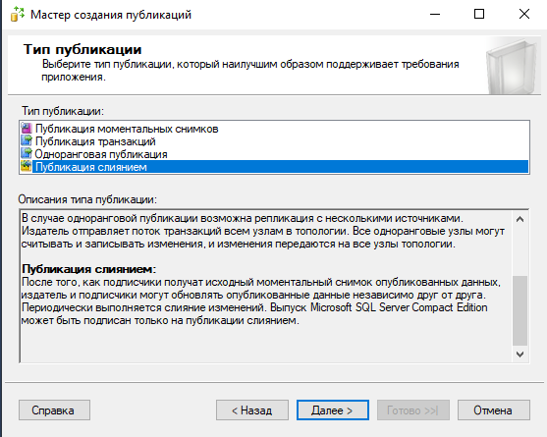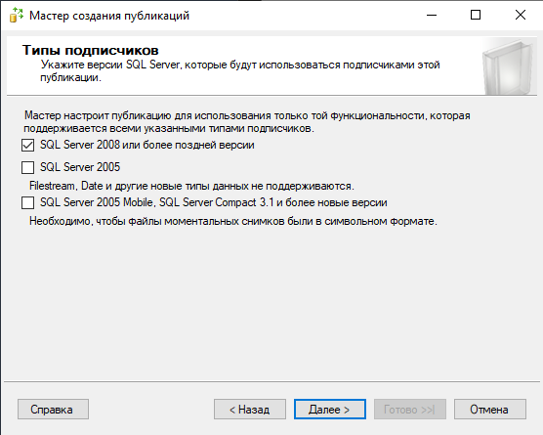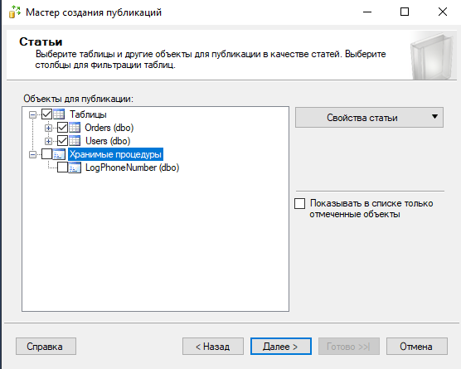

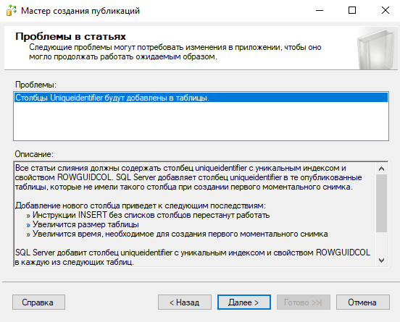
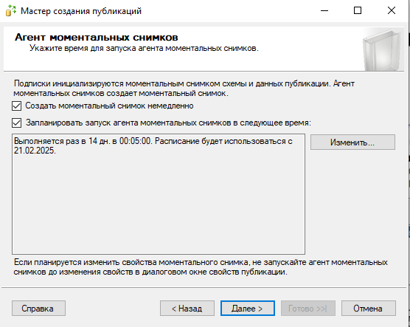
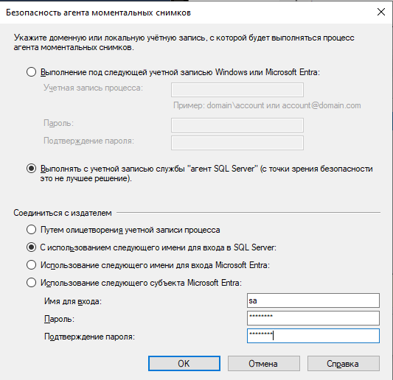
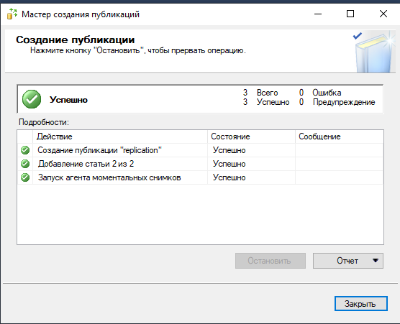
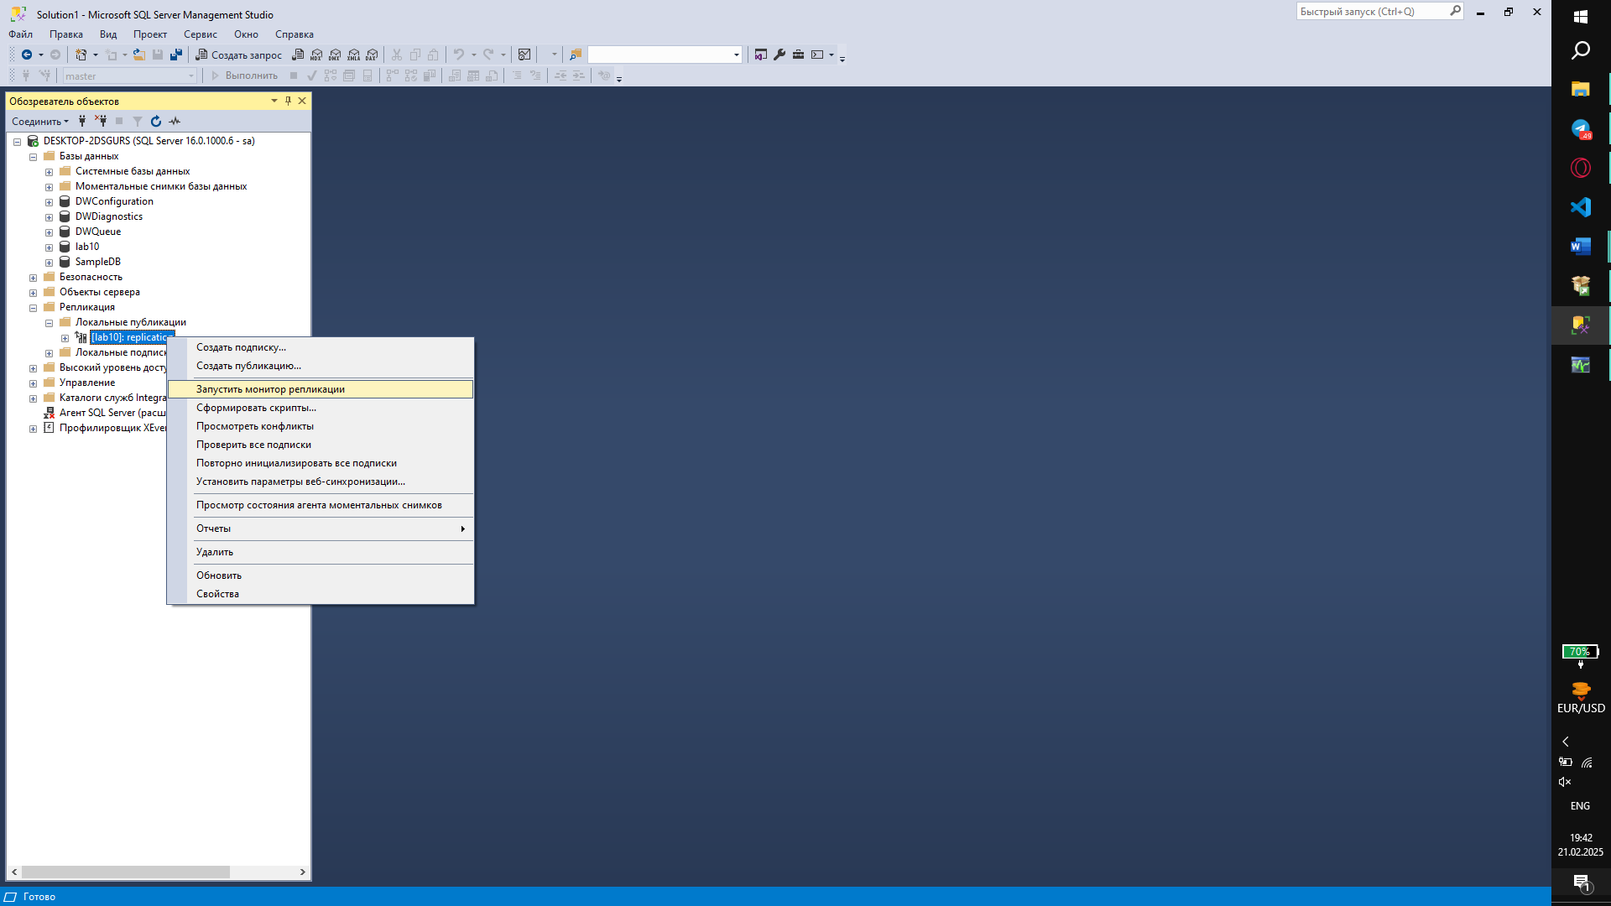0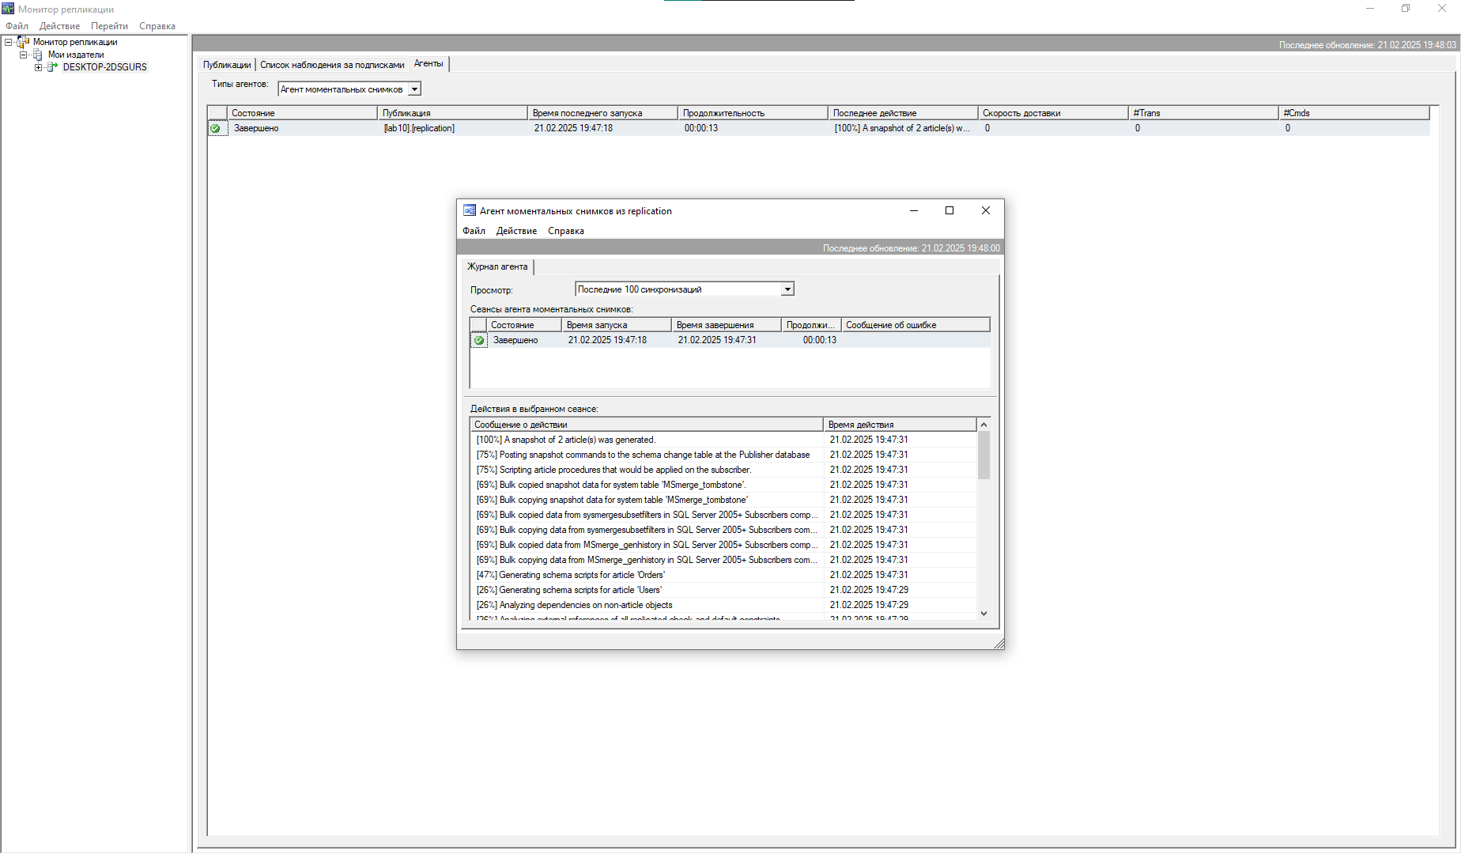
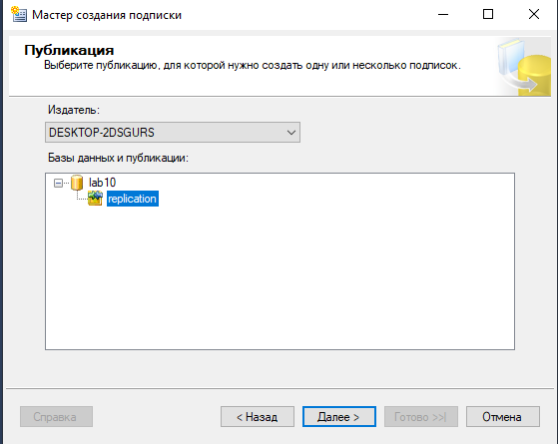
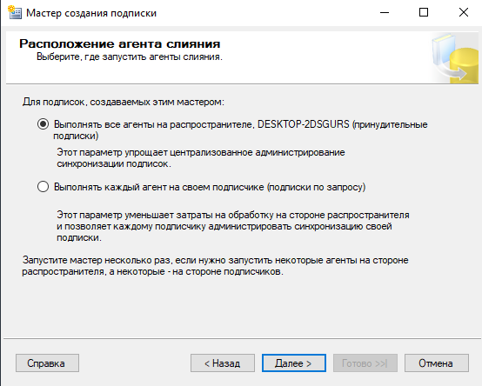
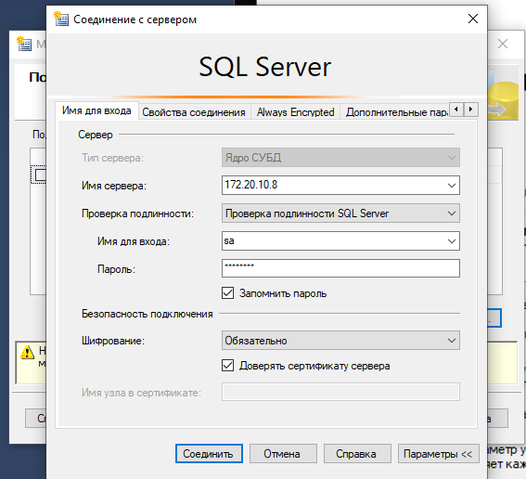
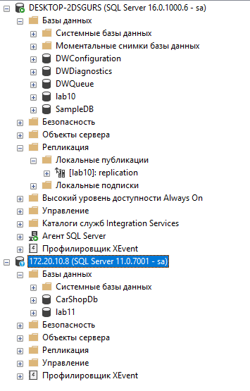
select @@SERVERNAME;
DESKTOP-4LF1BPV

